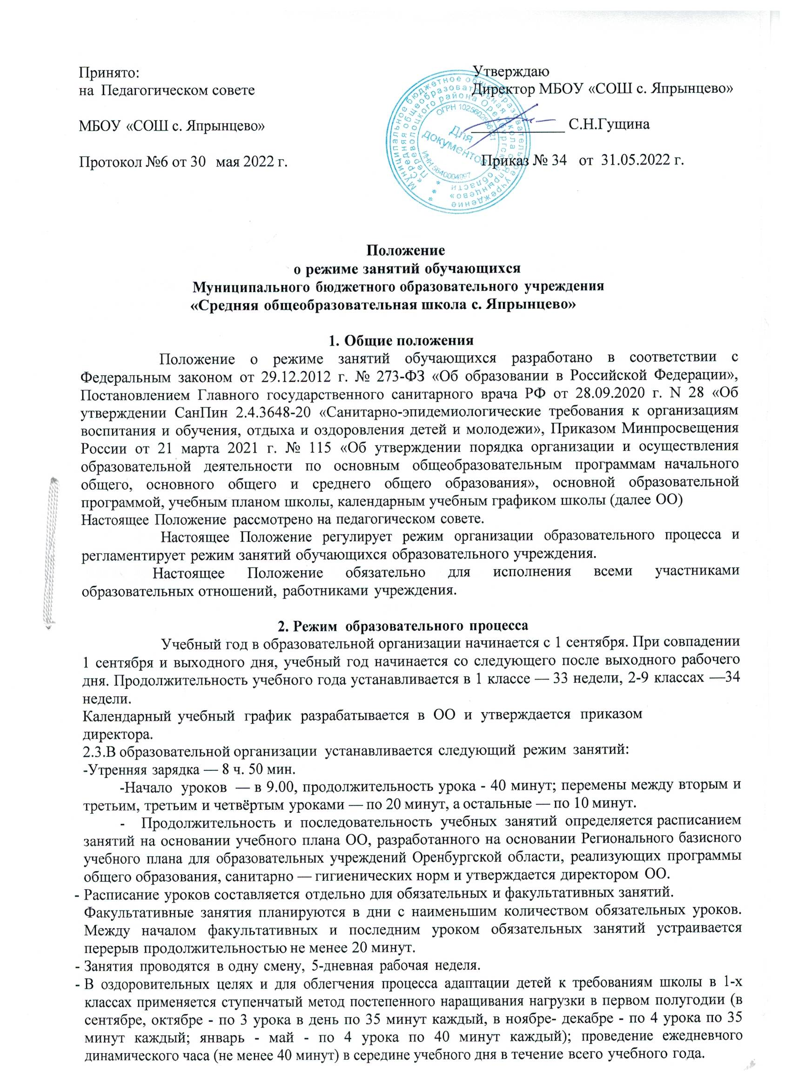

Внеурочная деятельность обучающихся организуется не менее чем через 30 минут после уроков, реализуется в виде экскурсий, кружков, секций, олимпиад, соревнований и т.п. и регламентируется расписанием занятий внеурочной деятельности, утверждаемым руководителем ОО ежегодно.

Перерыв между урочной и внеурочной деятельностью для обучающихся с ОВЗ составляет 30 минут, за исключением занятий с учащимися с ОВЗ, обучение которых осуществляется по специальной индивидуальной программе развития.

**3. Особенности организации учебного процесса**

4.1. При проведении учебных занятий, курсов, дисциплин (модулей) возможно деление классов на группы. При наличии потребности в изучении нескольких родных языков из числа языков народов Российской Федерации допускается деление класса на две группы и более.

4.2. Для предупреждения переутомления в течение недели организуется облегченный учебный день в среду или четверг.

4.3. При организации образовательной деятельности предусматривается проведение физкультминуток во время занятий, гимнастики для глаз, обеспечивается контроль за осанкой, в том числе во время письма, рисования и использования электронных средств обучения (далее – ЭСО).

При использовании на занятии ЭСО в середине урока организуется перерыв для проведения комплекса упражнений для профилактики зрительного утомления, повышения активности центральной нервной системы, снятия напряжения с мышц шеи и плечевого пояса, с мышц туловища, для укрепления мышц и связок нижних конечностей.

4.4. Занятия физической культурой могут проводиться на открытом воздухе в зависимости от совокупности показателей метеорологических условий (температуры, относительной влажности и скорости движения воздуха) по климатическим зонам. В дождливые, ветреные и морозные дни занятия физической культурой должны проводятся в зале.

Отношение времени, затраченного на непосредственное выполнение физических упражнений, к общему времени занятия физической культурой должно составлять не менее 70 процентов.

**4.Особенности организации образовательного процесса при электронном**

**и дистанционном формате.**

5.1. При использовании ЭСО на занятиях соблюдаются нормы продолжительности, установленные санитарными правилами и гигиеническими нормативами.

5.2. Одновременное использование детьми на занятиях более двух различных ЭСО не допускается. Использование ноутбуков обучающимися начальных классов возможно при наличии дополнительной клавиатуры.

5.3. Для образовательных целей мобильные средства связи не используются.

5.4. Расписание занятий с использованием дистанционных образовательных технологий, электронного обучения составляется с учетом дневной и недельной динамики умственной работоспособности обучающихся и трудности учебных предметов. Обучение должно заканчиваться не позднее 18:00. Продолжительность урока не должна превышать 40 минут.

# 5.Режим каникулярного времени.

* 1. Продолжительность каникул в течение учебного года составляет не менее 30 календарных дней.
  2. Продолжительность летних каникул составляет не менее 8 недель.
  3. Для обучающихся в первом классе устанавливаются в течение года дополнительные недельные каникулы.
  4. Сроки каникул регламентированы календарным учебным графиком.

# 6. Режим внеурочной деятельности.

4.1 Режим внеурочной деятельности регламентируется расписанием работы секций, объединений

* 1. Время проведения экскурсий, походов, выходов с обучающимися на внеклассные мероприятия устанавливается в соответствии с календарно-тематическим планированием и планом воспитательной работы.

Выход за пределы школы разрешается только после издания соответствующего приказа. Ответственность за жизнь и здоровье детей при проведении подобных мероприятий несет учитель, который назначен приказом директора.

* 1. Работа по программам дополнительного образования допускается только по расписанию, утвержденному директором.
  2. Длительность занятий зависит от возраста и вида деятельности. Продолжительность таких видов деятельности, как чтение, музыкальные занятия, рисование, лепка, рукоделие, тихие игры, составляет не более 50 минут в день для обучающихся 1 - 2 классов, и не более полутора часов в день - для остальных классов. На музыкальных занятиях рекомендуется шире использовать элементы ритмики и хореографии. Просмотры телепередач и кинофильмов не следует проводить чаще двух раз в неделю с ограничением длительности просмотра до 1 часа для обучающихся 1 - 3 классов и 1,5 - для обучающихся 4 - 8 классов.

Для организации различных видов внеурочной деятельности используются общешкольные помещения: учебные кабинеты, спортивный зал, библиотека, спортивная площадка.

# 7. Промежуточная и итоговая аттестация обучающихся.

* 1. Оценка индивидуальных достижений обучающихся осуществляется по окончании каждого учебного периода. Формы, сроки промежуточной аттестации регламентированы локальными актами образовательной организации;
  2. Государственная итоговая аттестация проводится в соответствии с законодательством

Российской Федерации в области образования.

# 8. Заключительные положения

8.1 Настоящее Положение вступает в силу с момента утверждения приказом директора.